1.其他 1
2. 类 1
3. 类的内存结构 2

1.其他
- 要逐步的习惯C++的方式

比如用const 而非宏来定义常量。
const float PI = 3.14f;

习惯变量按需随时定义，并进行初始化。

学习一门新语言，比较重要的是一种氛围的熏陶.

- 规范再强调都不为过。

类
C++中的类有以下几种：
- struct 类
- union类
- class类

类：数据成员 + 成员函数
（属性） + （操作属性的方法）

可能一个事物的属性有很多，但进行抽象处理时，仅关注感兴趣的属性即可。

class类的成员的分类（访问控制）：
- private 这是默认的
- Protected
- Public

利用它们来维护封装性， 针对类外的访问。
而类内的访问是无限制的。
（所谓类内，类外，是指类定义、实现的内外）

而结构体类、union类，它们的类成员默认是公有的。

所谓，公有、私有，是由编译器进行限制的，可用指针突破限制对私有数据成员进行访问。
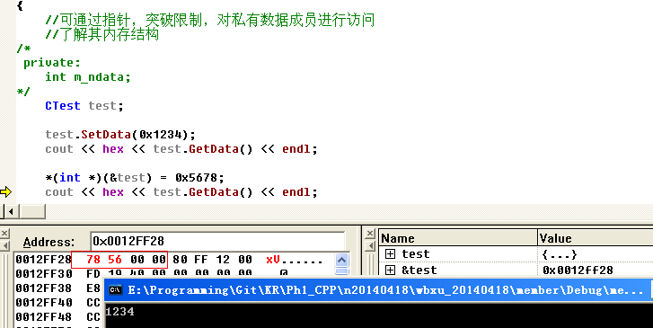

对象： 就是类的一个实例。

在为类提供相关成员时，要避免提供print等这类，避免与UI的绑定。

类的声明、实现的一般做法：
- 将类的声明放在.h文件中
- 类的实现放在.cpp文件中 （注意使用作用域操作符::)
这样来防止重定义。

此外，当类成员函数在类声明中实现时，会默认的认为是内联函数。
当然，也可以显示的声明、实现内联的成员函数。

类成员函数也可以进行重载。

关于作用域操作符：
::指明一个函数属于哪个类或一个数据属于哪个类。
::可以不跟类名，表示全局数据或全局函数（即非成员函数)

类的内存结构
在目前的知识情况下，所看到的：
- 类的内存对齐值和大小同结构体

比如空类的大小
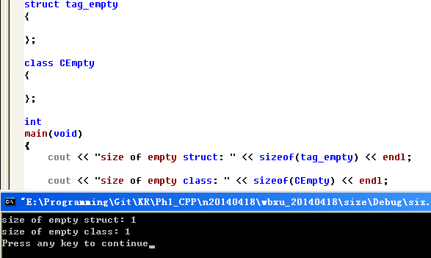

- 在获取类对象地址后，可利用指针，突破限制，对私有数据成员进行访问、修改。

- 通过栈，同一类的不同对象的数据成员间相互隔离
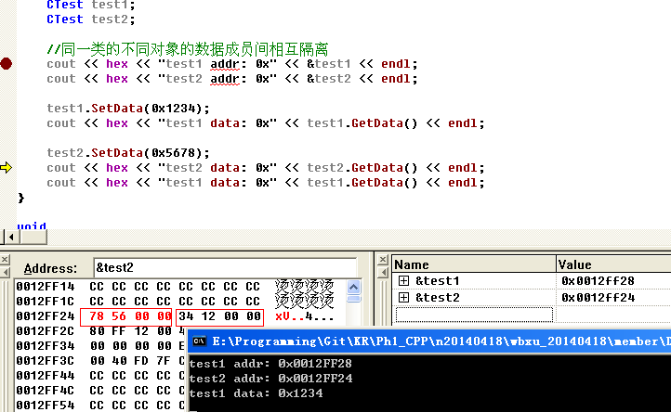
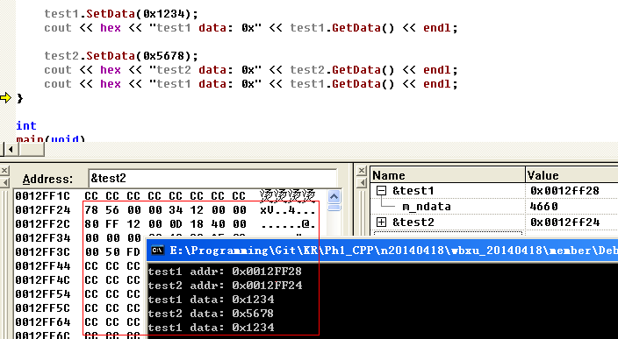

- 同一类的不同对象间共享成员函数。 通过this指针，__thiscall，通过寄存器如ecx传递对象的地址，以进行区分。
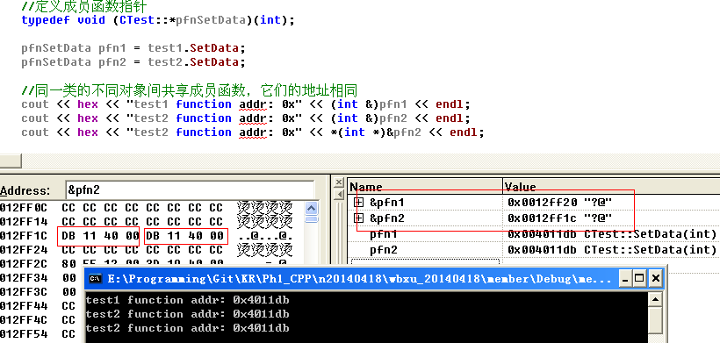

等同于执行this = &对象；
所有对数据成员的访问都隐含地被加上前缀this->.

因此，无论对应哪个对象调用的，成员函数从获得的参数（显式的和隐含的）来判断都清楚，这就是成员函数被各对象共享，但访问成员时又无须对象名作前缀的原因。

（可以通过__stdcall来强制让其通过栈来传递对象的地址）。

成员函数指针：
Typedef 函数返回类型(类名：：*pfnxx)(参数）；

